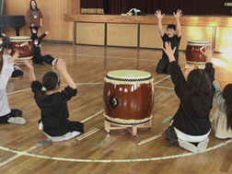
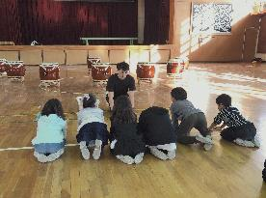
令和５年11月22日水曜日、門真市立東小学校にて、東小放課後子ども教室の活動が実施されました。今回は、企業・団体プログラム「ドンドン和太鼓体験会～思いっきり表現してみよう♪～」（株式会社太鼓センター）を活用して実施されました。
おおさか元気広場通信 令和５年11月22日
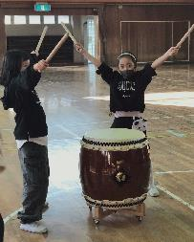
体育館に入ると、大きな太鼓がたくさん並んでいます。子どもたちは、太鼓を鳴らしてみたい、触ってみたいと意欲満点な様子です。
太鼓を鳴らしてみよう！
はじめに正座をして挨拶を体験します。次に先生から「僕のことを、『そうちゃん先生』と呼んでくださいね。」と自己紹介がありました。
続けて、太鼓を鳴らす時の約束を確認します。例えば、「お話を聞く時は太鼓を鳴らすのをやめる」ことや「床や壁などはバチでたたかない」ことなどです。体育館に入った時から太鼓を楽しみにしていた子どもたち。そうちゃん先生が「バチを配ります。」と言うと、「イエーイ！」と歓声が上がりました。
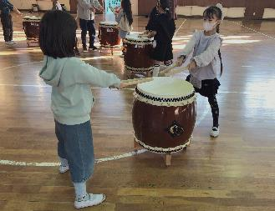
いよいよ太鼓を鳴らす時間です。肩幅よりも足は少し広げるなど、基本的な構えを習います。本物の太鼓で少し緊張気味の子もいましたが、思い切り鳴らして大丈夫との先生の言葉に、安心した様子でした。
いよいよ太鼓を鳴らします。先生の「せーの！」の合図に合わせて、両手で強く鳴らします。合図の間隔が徐々に短くなっても、子どもたちはしっかりとついていくことができました。
楽譜ではなく、リズムを覚えよう！
そうちゃん先生から、「ピアノなどは楽譜があるけれど、太鼓を鳴らす時には楽譜は無く、リズムを覚えます。」と説明がありました。まずは「かけ声」で覚えるそうです。その言葉は、「ドン！コ、ドーン！ドンドン ヨイサ！」です。
まずは、かけ声だけの練習をし、言えるようになると、リズムを口ずさみながら自分の太ももを打つ練習です。「ヨイサ！」は元気よく声に出し、バチを両肩に背負うようしてから、両手を高く突き上げます（右上の写真）。さて、子どもたちもリズムに慣れてきたところで、ついに、バチを持って太鼓の前に立ちます。
いざ太鼓を鳴らし始めると、最初は少し戸惑いを見せていた子どもたちも、そうちゃん先生を「見て」、リズムを「聞いて」「感じて」、五感を全て働かせながら、みんなで息を合わせます。
リズムがみんなでぴったり合った時、子どもたちはとても格好よく、凛々しく見えました。
実物の太鼓から「学ぶ」「感じる」
体験を終えた子どもたちからは、「太鼓をたたけて、楽しかったです！」「手がしびれちゃったけど、楽しかった！」などの声が聞かれました。
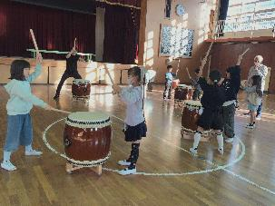
本物の太鼓の響きは迫力があって、みんなで息が合って音がそろうと気持ちがいいなど、子どもたちは学び、感じることができたようです。本物を「体験する」ということは、好奇心旺盛な子どもたちにとっては、たいへん貴重な「学び」につながるものなのですね。

